Входим Меню (кнопка Menu) – Настройки – Персональные – Некодированные каналы – Поиск каналов

Спутник Sirius
Транспондер 18 (выбираем стрелкой Вправо)
Частота 12073
Поляризация Горизонтальная
Скорость 27500
FEC ¾
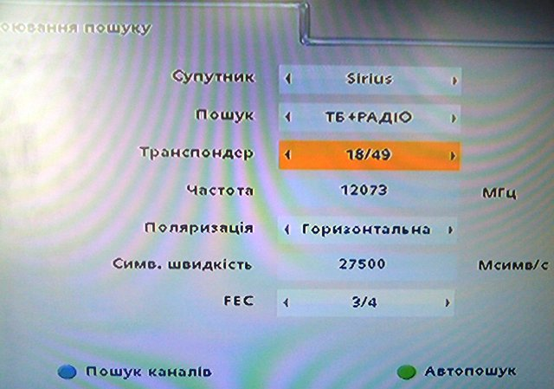
Синяя кнопка для ручного поиска

Выбираем каналы, которые хотим добавить (выбор кнопкой ОК)
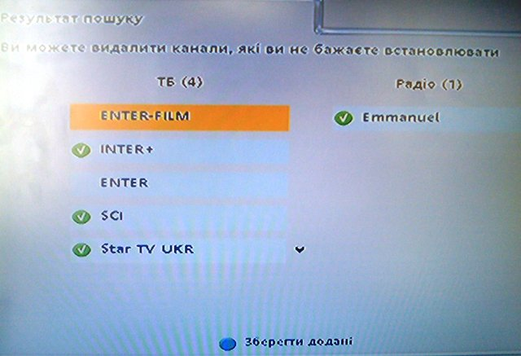
Синяя кнопка чтобы сохранить выбранное
Выходим из Меню (Кнопка Exit)

Каналы добавляются с номера 600!
